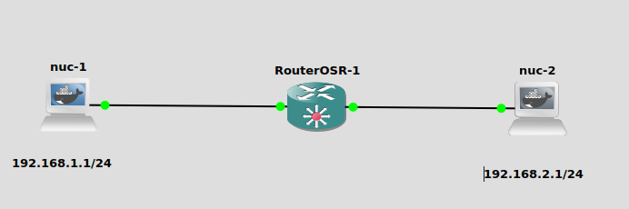

**R1**

/system identity

set name=R1

/ip address

add address=192.168.1.1/24 interface=ether1 network=192.168.1.0

add address=192.168.2.1/24 interface=ether2 network=192.168.2.0

/queue simple

add max-limit=10M/20M name=prueba1 target=192.168.1.0/24

**NUC - 2**

iperf3 -s

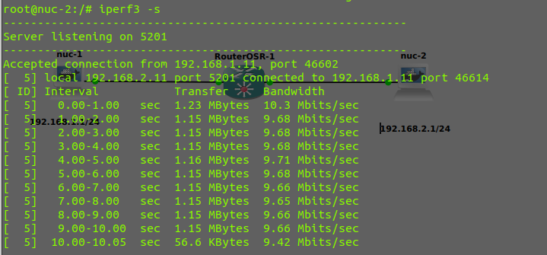

**NUC-1**

iperf3 -c 192.168.2.11

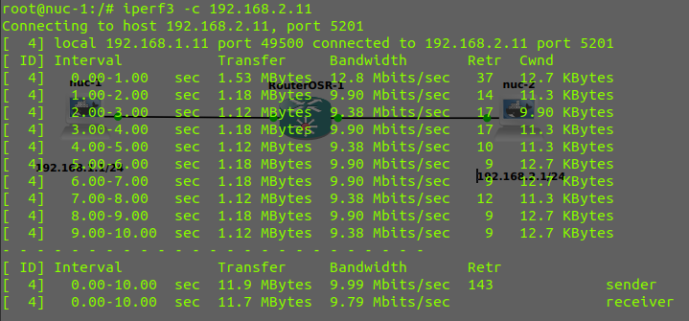

**EJEMPLO CON BURST:**

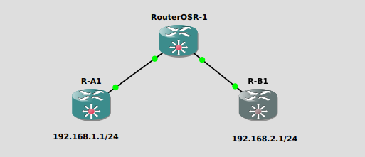

**R1**

/ip address

add address=192.168.1.1/24 interface=ether1 network=192.168.1.0

add address=192.168.2.1/24 interface=ether2 network=192.168.2.0

/system identity

set name=R1

/queue simple

add burst-limit=15M/30M burst-threshold=8M/16M burst-time=4s/4s max-limit=\

10M/20M name=prueba1 target=192.168.1.0/24

**RA1**

/ip address

add address=192.168.1.11/24 interface=ether1 network=192.168.1.0

/ip route

add gateway=192.168.1.1

/system identity

set name=RA1

tool/bandwidth-test address=192.168.2.11 duration=30 direction=transmit user=admin password=a

tool/bandwidth-test address=192.168.2.11 duration=30 direction=both user=admin password=a protocol=udp

**RB1**

/ip address

add address=192.168.2.11/24 interface=ether1 network=192.168.2.0

/ip route

add gateway=192.168.2.1

/system identity

set name=RB1

**NUEVO EJEMPLO:**

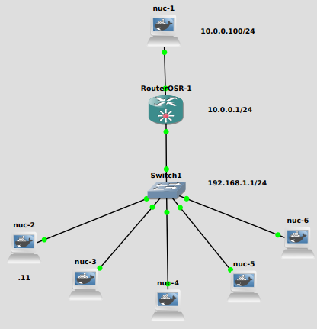

**R1:**

/ip address

add address=192.168.1.1/24 interface=ether2 network=192.168.1.0

add address=10.0.0.1/24 interface=ether1 network=10.0.0.0

/system identity

set name=R1

En los nucs crearemos un servidor y un cliente con iperf3

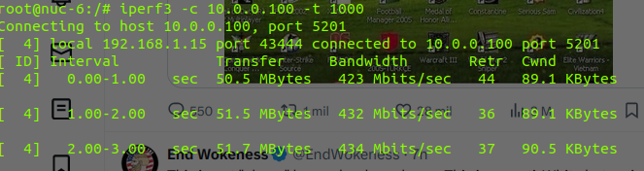

**Si queremos aplicar 400M y repartirlo por los equipos:**

* **Nuc - A 192.168.1.11 — 300M — Pero con prioridad sobre los otros al ejecutarse**
* **Resto 400M**

*/queue simple*

*add name=nuc2 target=192.168.1.11/32 total-limit-at=300M total-max-limit=400M*

*add name=resto target=192.168.1.0/24 total-max-limit=400M*

*add name=principal target=192.168.1.0/24 total-max-limit=400M*

**Esta última opción de principal la moveremos a 1º con el comando:**

*queue/simple/move 2 destination=0*

**Y por último las aplicaremos como padre:**

*queue/simple/set 1,2 parent=principal*

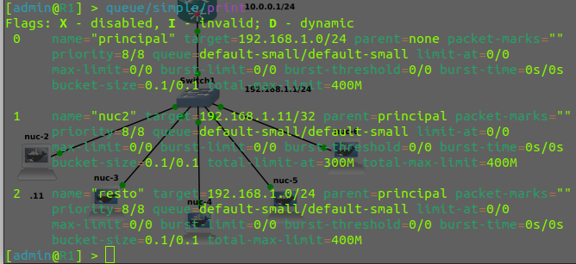

Con esto podremos comprobar, que haciendo un ping desde nuc2 recibirá un ancho de banda de más de 300M, pero si esta se ejecuta, las otras pasan a siguiente plano

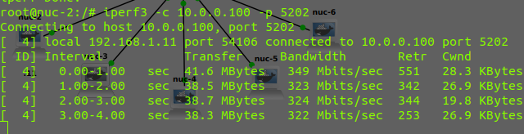

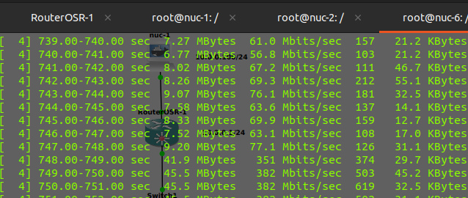

Podemos ver que mientras se ejecutaba nuc2, nuc 6 pasa a segundo plano

**Ahora crearemos una nueva configuración para nuc3:**

*queue/simple/add name=nuc3 total-limit-at=300M total-max-limit=400M target=192.168.1.12 parent=principal place-before=2*

**Con esta configuración, nuc2 y nuc3 se repartirán los Mbps mientras que nuc5 no obtendrá ninguno**